TwinCAT3 TF6620 与西门子S7XXX系列PLC通讯
作者：万品雷
职务：系统应用部 系统应用工程师
邮箱：pl.wan@beckhoff.com.cn
日期：2021-05-31
摘 要：
对于西门子S7xxx(s7300、s7400、s71200、s71500)系列PLC，可以通过TF6620插件的方式和倍福的TwinCAT3系统通讯，配置方便，修改灵活。
附 件：
序 号 | 文件名 | 备注
1 | TwinCAT3 TF6620 与西门子S7xxx系列PLC通讯的样例程序.zip

历史版本：

免责声明：
我们已对本文档描述的内容做测试。但是差错在所难免，无法保证绝对正确并完全满足您的使用需求。本文档的内容可能随时更新，如有改动，恕不事先通知，也欢迎您提出改进建议。

参考信息：
TF6620_TC3_S7_Communication说明书，参考链接:
https://download.beckhoff.com/download/Document/automation/twincat3/TF6620_TC3_S7_Communication_EN.pdf

目 录

1. 软硬件版本 3
1.1. 倍福Beckhoff 3
1.1.1. 控制器硬件 3
1.1.2. 控制软件 3
1.2. 西门子 3
1.2.1. 西门子硬件 3
1.2.2. 西门子开发软件 3
2. 准备工作 3
2.1. 网络接线 3
2.2. 设置PC、台式机、西门子PLC的IP地址 4
3. 操作步骤 4
3.1. 台式机 STEP7 SIMATIC Manager 软硬件设置和程序下载 4
3.1.1. SIMATIC Manager的PLC硬件设置 4
3.1.2. SIMATIC Manager的PLC软件设置 6
3.2. 设置倍福PLC 7
3.2.1. 新建TwinCAT Project 7
3.2.2. 添加S7通信I/O设备 7
3.2.3. 设置连接参数 9
3.3. 数据访问方式 10
3.3.1. 通过过程映象访问数据 10
3.3.2. 通过过程PLC程序访问数据 10
3.4. 运行效果 11
3.4.1. CyclicRequest访问数据 11
3.4.2. SingleRequest访问数据 13
3.4.3. PLC功能块访问数据 17
4. 常见问题 19
4.1. 激活TwinCAT报 S7Connection：scr ip address is invalid如下图所示？ 19

软硬件版本

倍福Beckhoff

控制器硬件
IPC：C6920-0030
笔记本作为调试电脑

控制软件
调试笔记本和控制器都基于TwinCAT 3.1 Build 4024.12版本、
TF6620 版本1.1.0.0:
Function下载链接：https://www.beckhoff.com/en-en/products/automation/twincat/tfxxxx-twincat-3-functions/tf6xxx-tc3-connectivity/tf6620.html#

西门子

西门子硬件
西门子电源 PS307 （307-1BA00-0AA0）
西门子PLC S7300 CPU315-2 PN/DP
台式PC作为调试电脑

西门子开发软件
台式PC需安装 ：STEP7 (SIMATIC Manager)
西门子调试软件安装包下载：http://www.ad.siemens.com.cn/download/#software

其他
交换机：5口千兆交换机

准备工作

网络接线

笔记本电脑，C6920-0030,台式PC，西门子PLC 三者通过一个交换机连成一个局域网，接线如下：
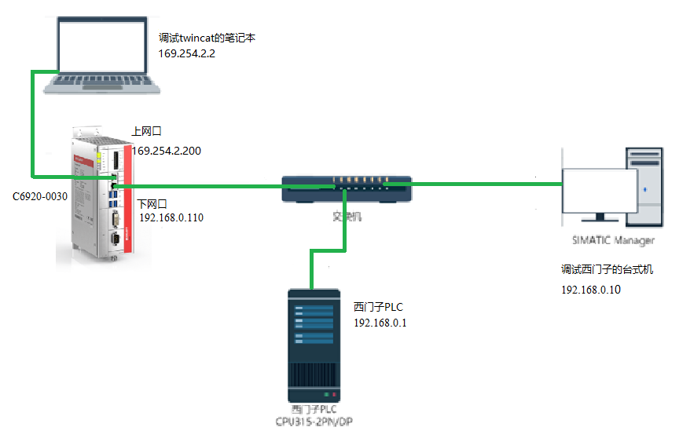

设置PC、台式机、西门子PLC的IP地址
将个人PC、台式机、西门子PLC的IP地址设置到同一网段，均为192.168.0.X这个网段。
PC的IP设置
有的台式机有多个网口和IP，这里要设置的是实际和交换机连接的网口；
IP地址为192.168.0.110；
子网掩码为255.255.255.0；
台式机的IP设置
有的台式机有多个网口和IP，这里要设置的是实际和交换机连接的网口；
IP地址为192.168.0.10；
子网掩码为255.255.255.0；
西门子PLC的IP设置
西门子PLC的IP地址为192.168.0.1；
子网掩码为255.255.255.0；

操作步骤

台式机 STEP7 SIMATIC Manager 软硬件设置和程序下载

SIMATIC Manager的PLC硬件设置
打开Step7软件SIMATIC Manager 按照实际的硬件进行组态配置，选择电源模块和CPU模块、增加和设置EtherNet Connection 方式为 S7 connection（倍福和西门子的通讯是S7 通讯协议）、设置西门子PLC的IP地址192.168.0.1。

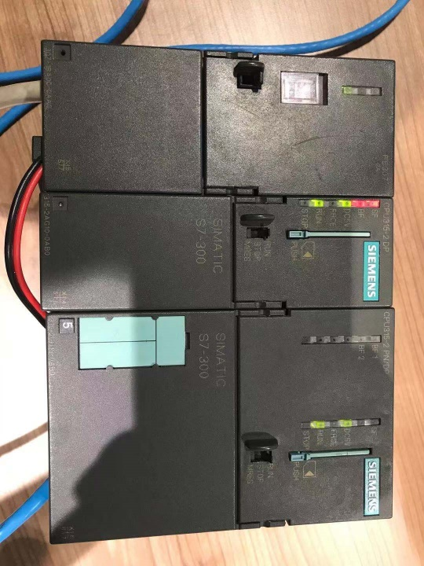
实际硬件图
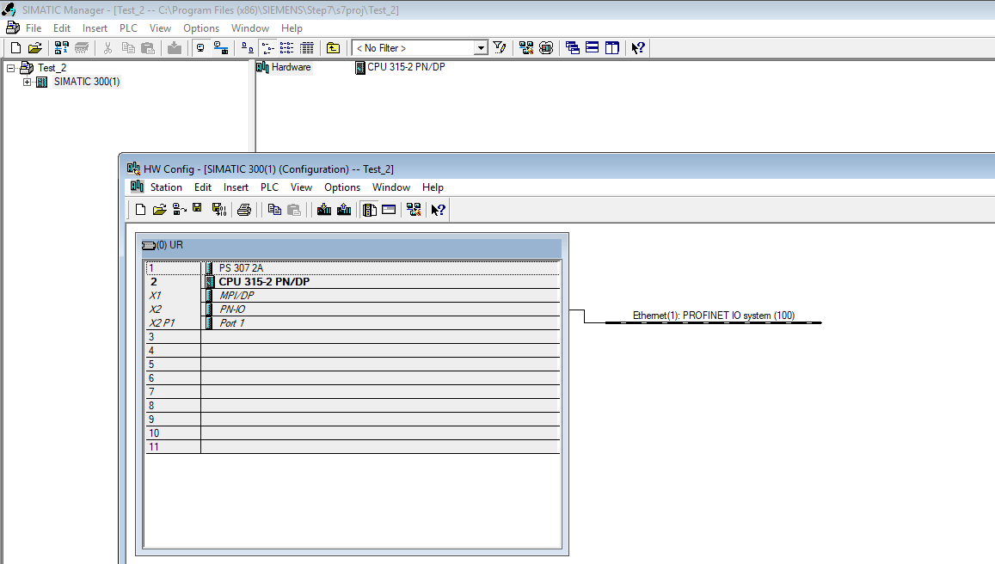
西门子组态配置
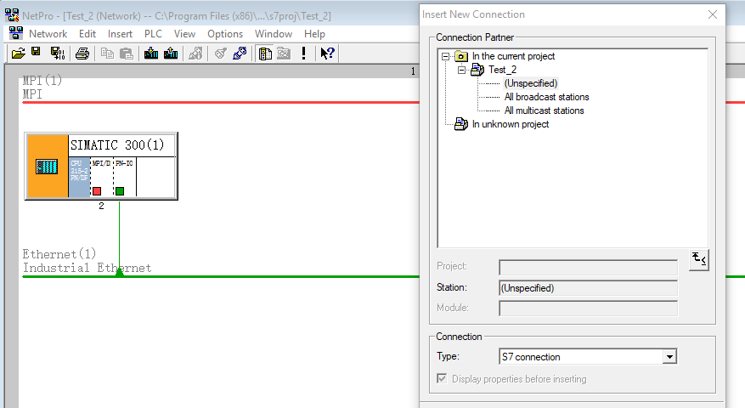
EtherNet Connection 方式 S7 connection
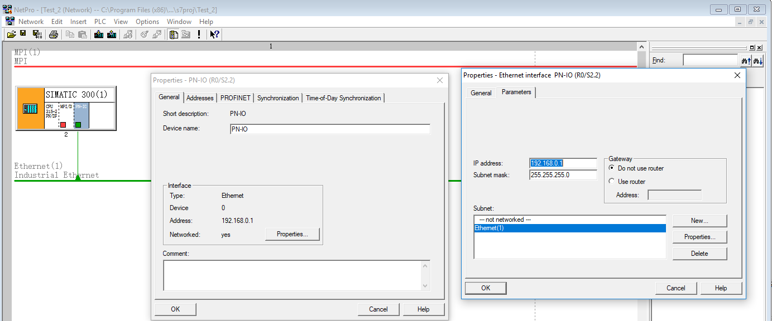
西门子PLC网口的IP地址

SIMATIC Manager的PLC软件设置
增加PLC数据块、增加PLC变量表、添加PLC变量 IW0、IW2、IW4、QW0、QW2、QW4.
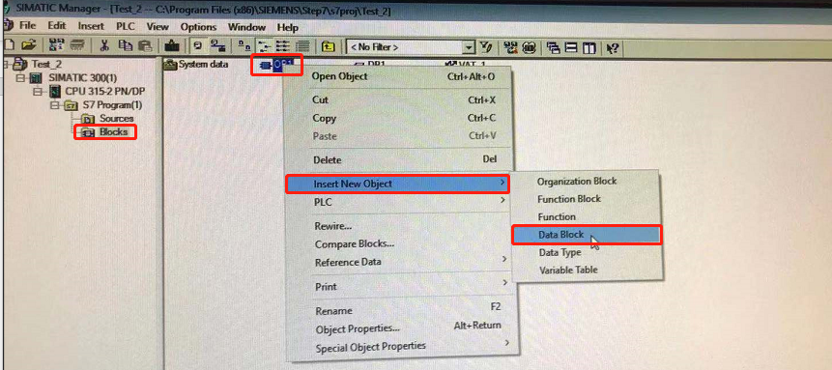
增加PLC数据块
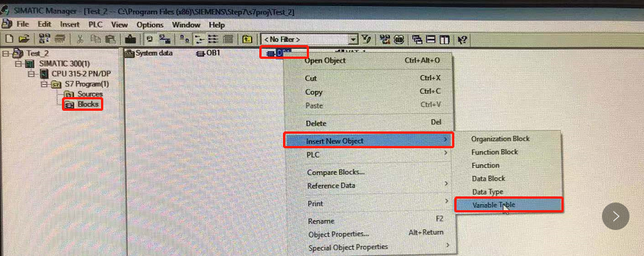
增加PLC变量表
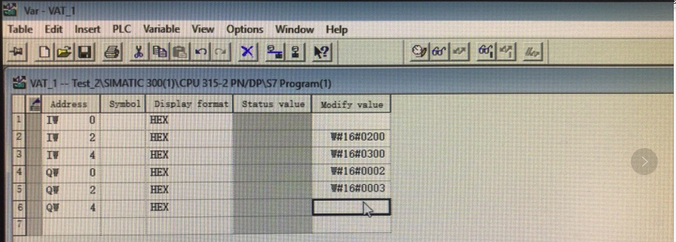
PLC变量
将选中SIMATIC点击DownLoad按钮将西门子PLC的组态和PLC程序一起下载到西门子硬件PLC中运行。
西门子组态和PLC程序下载

设置倍福PLC

新建TwinCAT Project
新建标准TwinCAT 项目工程Test2
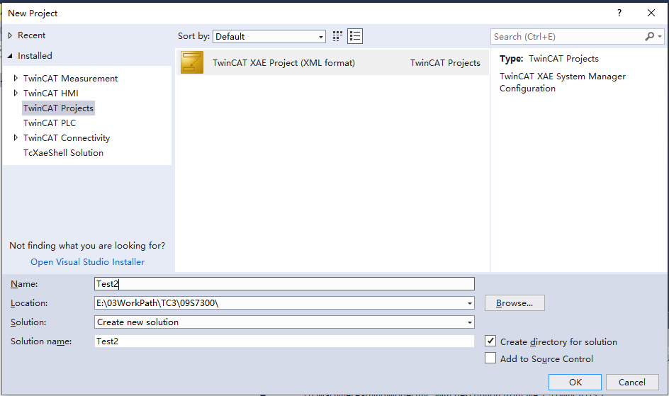
TwinCAT 项目工程Test2

笔记本连接上控制器，添加路由

添加S7通信I/O设备
1由于TwinCAT S7通信产品基于实时以太网适配器，因此首先在TwinCAT配置中添加一个实时以太网适配器（多协议处理程序）作为I/O设备。为此，请选择“添加新项”。
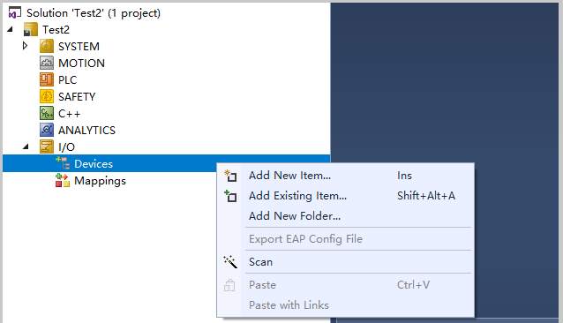

2. 在“插入设备”对话框中，用“确定”确认选择“实时以太网适配器（多协议处理程序）”
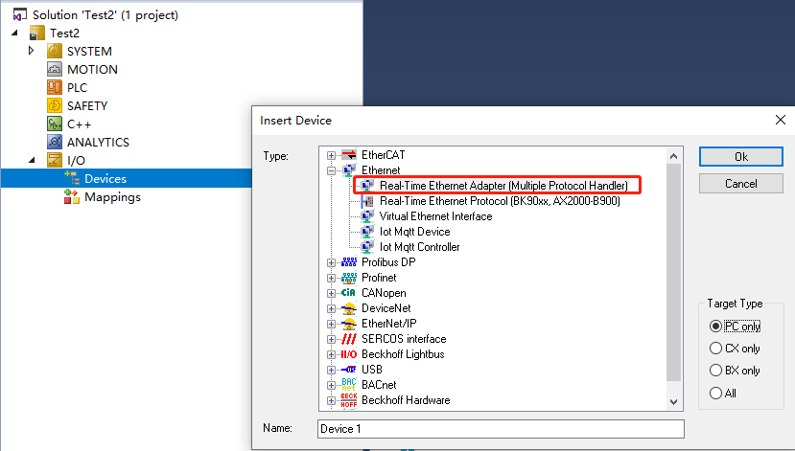
3. 然后将此适配器与相应配置的网卡链接起来。
4. 在下一步中，在实时以太网适配器下面添加一个TCP/udprt模块。为此，请选择“添加对象…”。
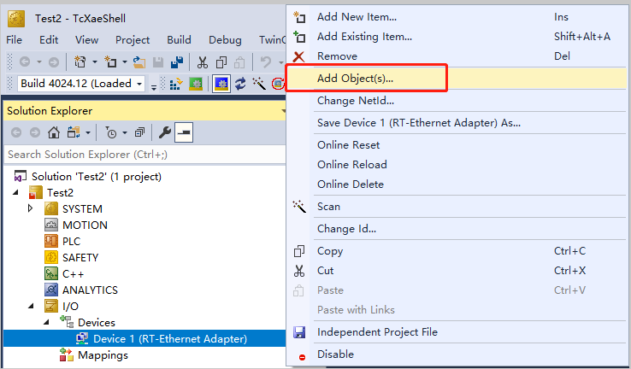
5. 用OK确认TCP/UDP RT模块选择。
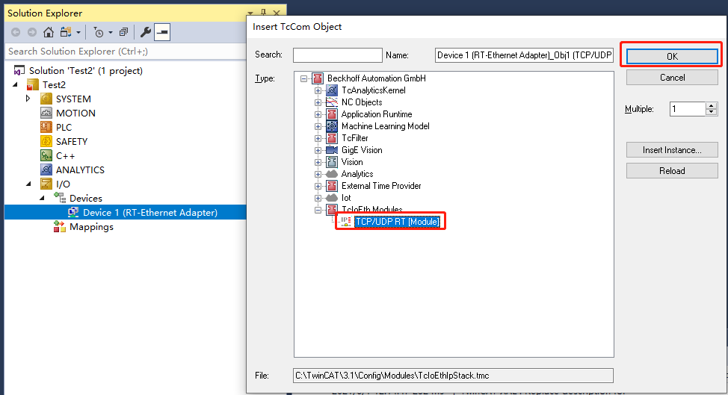
6. 然后将S7通讯连接添加到TCP/UDP RT模块。可以添加几个S7通讯连接。
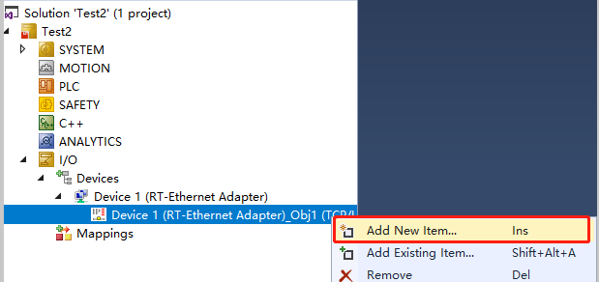
7. 在打开的对话框中，按OK添加S7通讯连接（模块）。
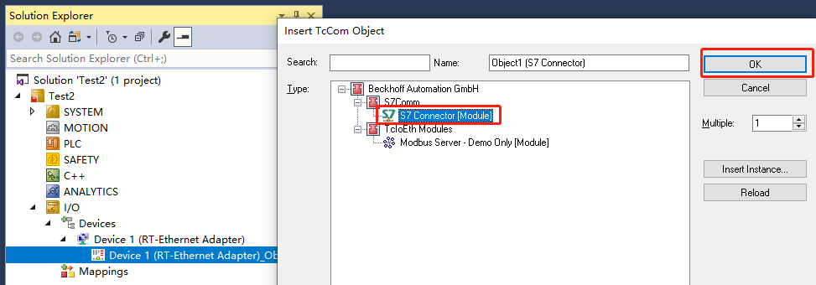
完成的I/O配置应如下所示：
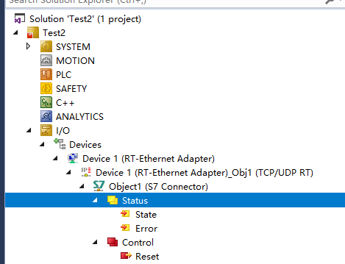

设置连接参数
添加I/O设备后，可以在S7通讯连接上定义西门子S7控制器的连接参数。
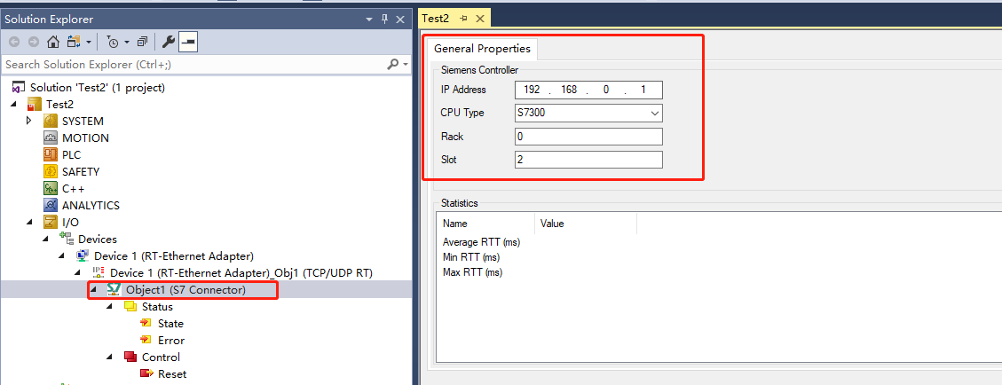
参数说明：
IP Address：192.168.0.1 西门子硬件PLC的网口地址
CPU Type：S7300 所连接的西门子CUP类型 这里用的是CPU315-2 PN/DP 300系列PLC
Rack ：0 机架号 这里就一个机架 机架号为0
Slot ：2 CUP所在的槽号 这里CPU在第2个槽
激活TwinCAT 监控 State 如果只为0x40 (十进制64)表示连接成功。
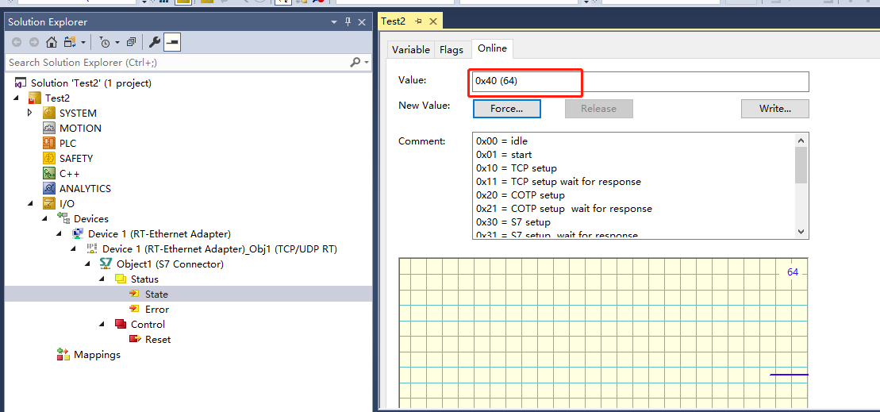

数据访问方式

通过过程映象访问数据
SingleRequest和CyclicRequest
对于SingleRequest，配置的数据点只能“按需”读取或写入，触发一次读取一次。使用cyclecrequest，在可配置的周期时间内周期读取/写入相应的数据点。
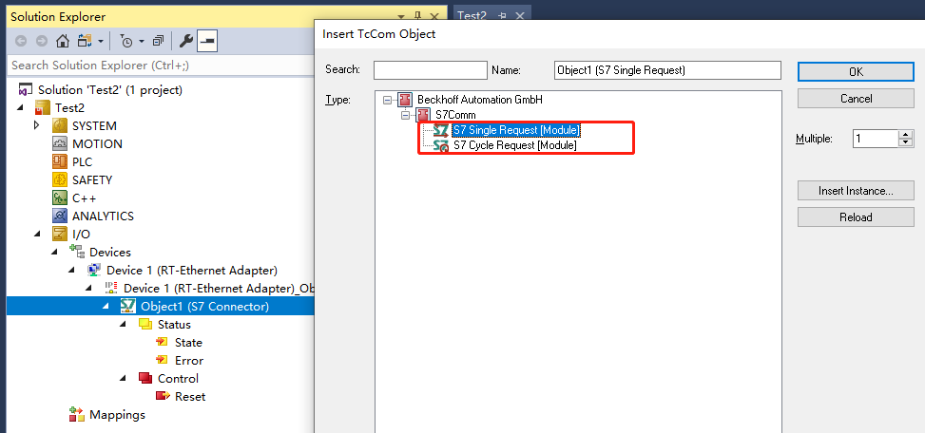

通过过程PLC程序访问数据
通过PLC功能块编程的方式进行数据访问。

运行效果

CyclicRequest访问数据
添加Cycle Request 设置周期刷新时间1000ms，添加读写变量
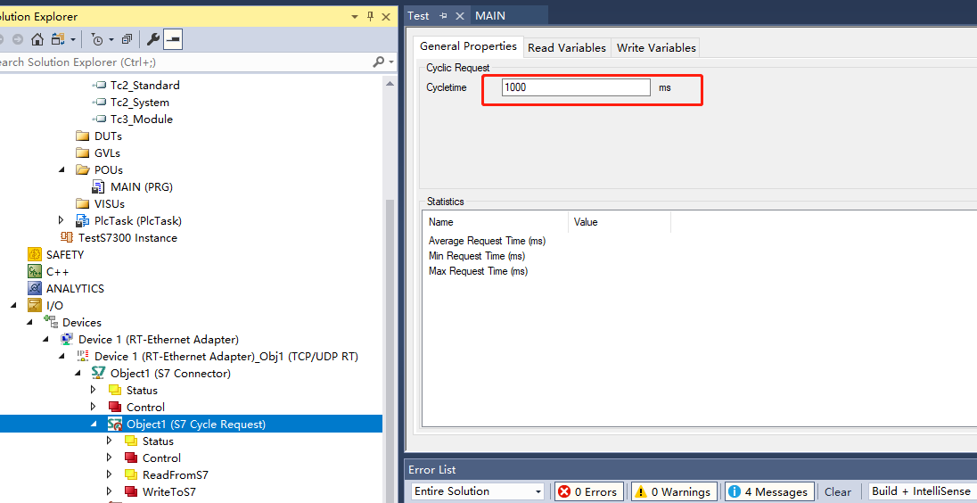
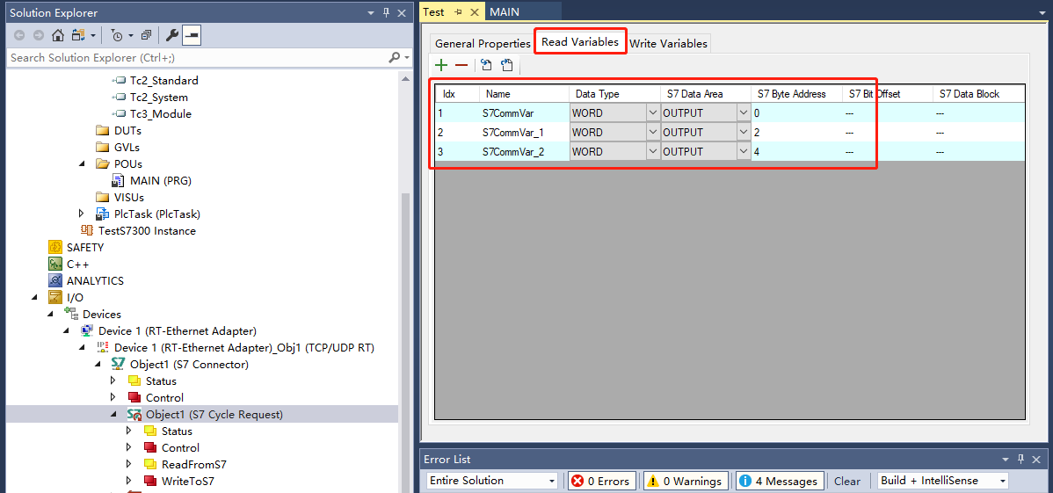
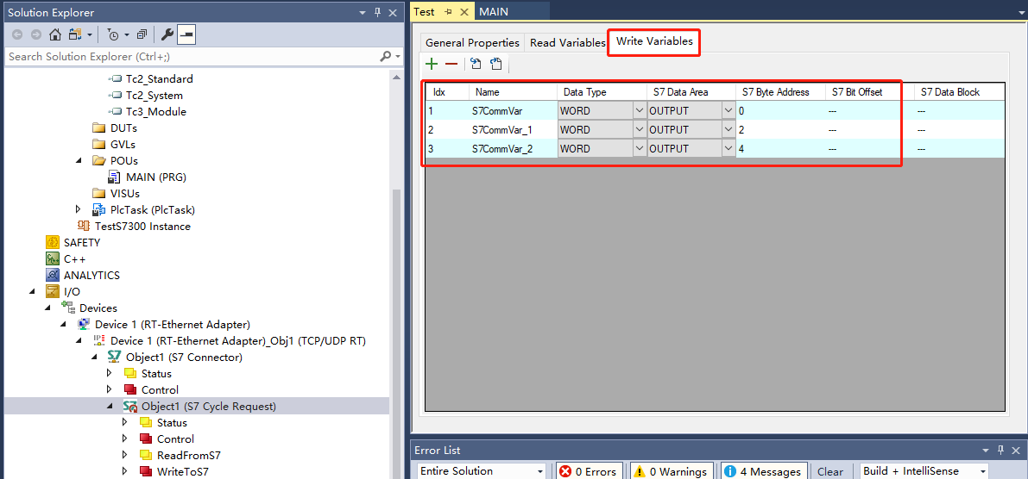
添加后结构图如下：
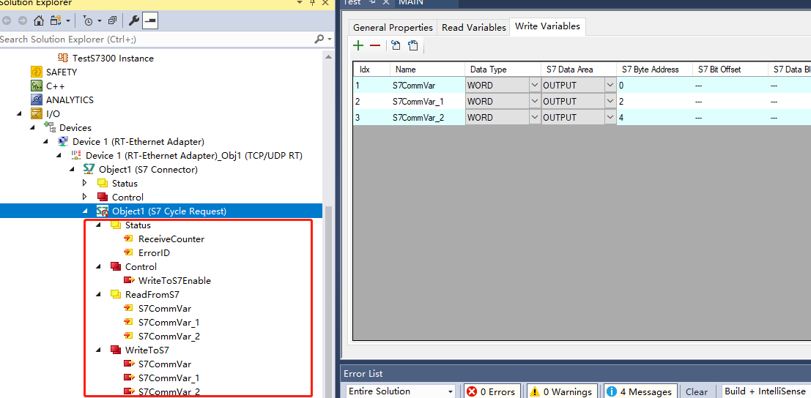
WriteToS7Enable 为0:时 只刷新读变量 ，WriteToS7Enable 为1:时读写变量都刷新，ReceiveCounter刷新一次数据会值自动加1，可以在TwinCAT、西门PLC强制变量值，监控效果。
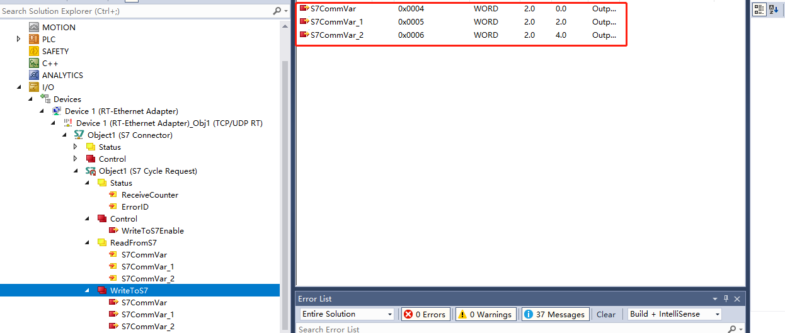
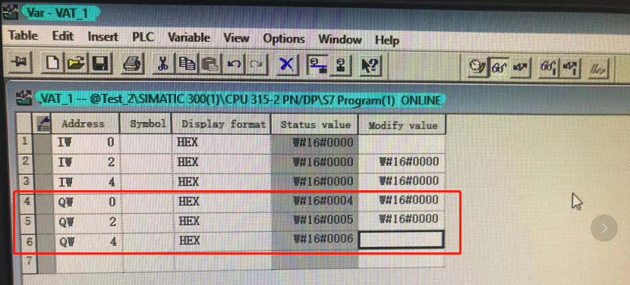

SingleRequest访问数据
添加Single Request，添加读写变量
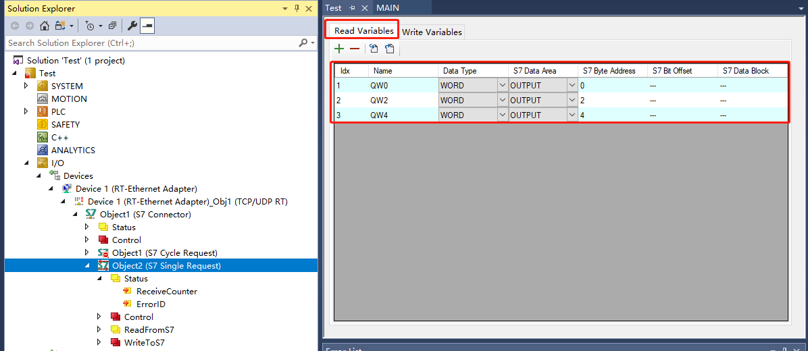
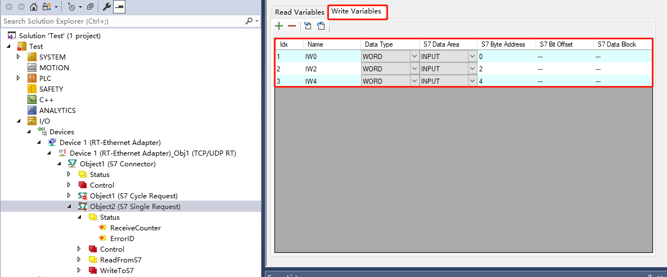
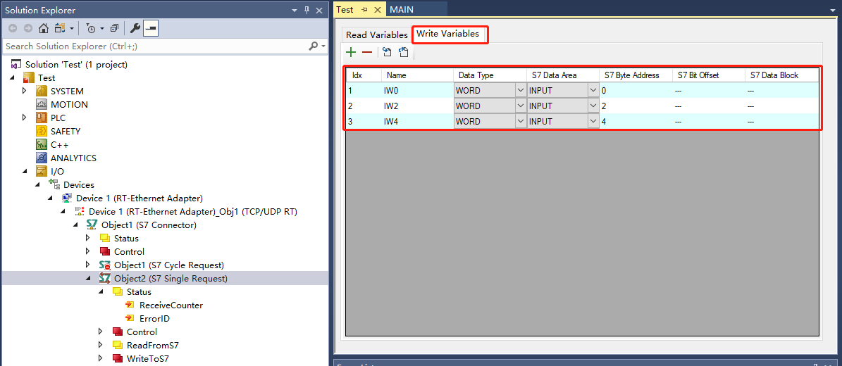
添加后结构图如下：
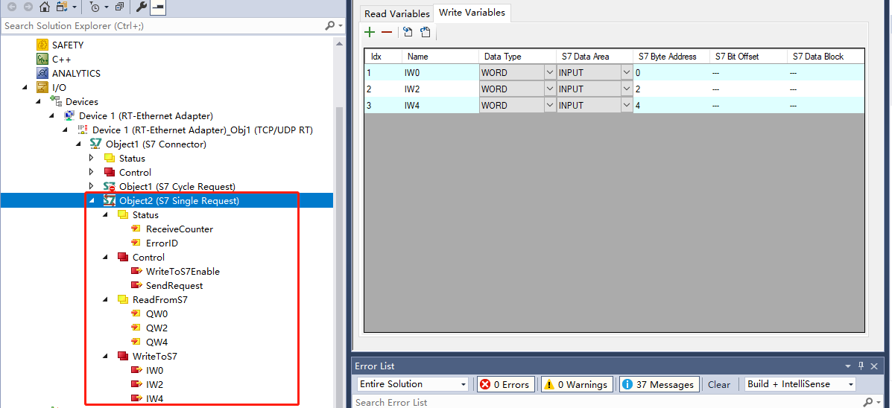
当WriteToS7Enable为False时，SendRequest的类型为byte，SendRequest-ReceiveCounter=1 时，读命令才会发送一次；当WriteToS7Enable为True时，SendRequest-ReceiveCounter=1 时，读命令、写命令都会发送一次；其实这个种方式一般也是用写程序的方式实现比较方便，强制给值反而不方便。
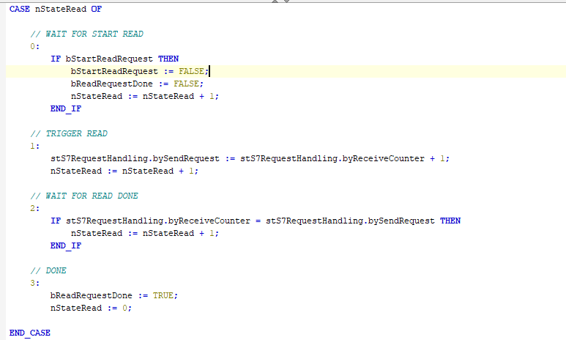
读变量程序
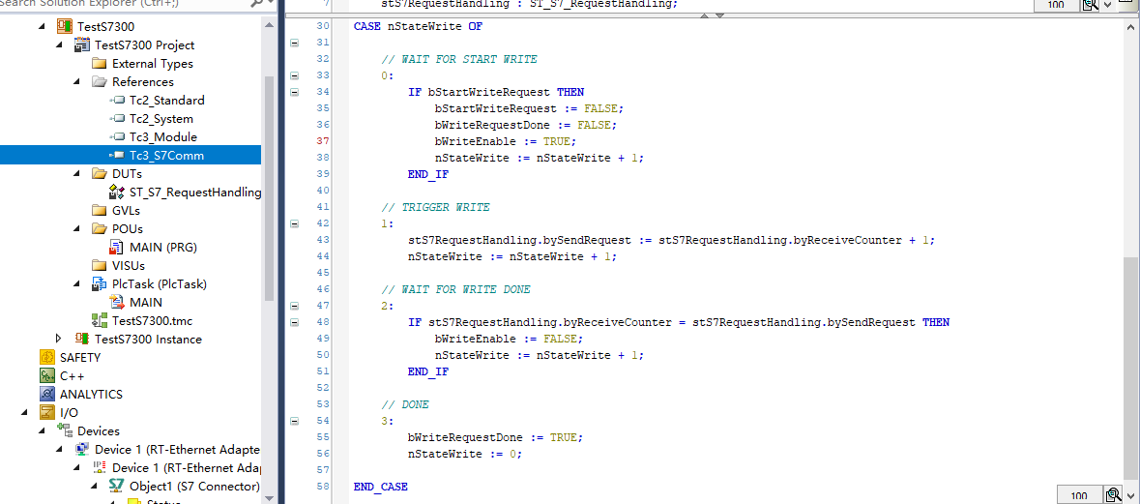
写变量程序
变量链接
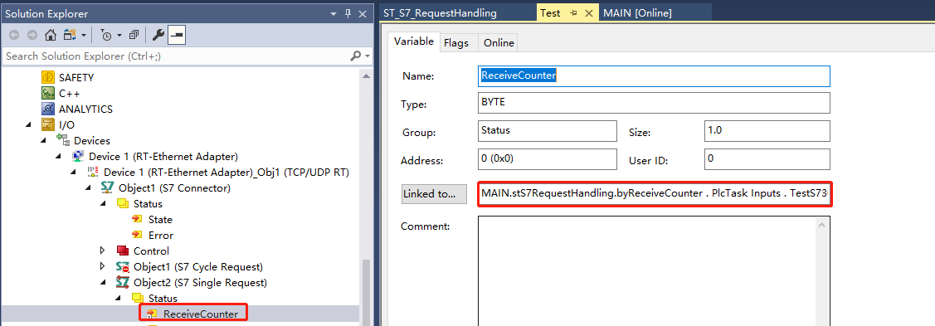

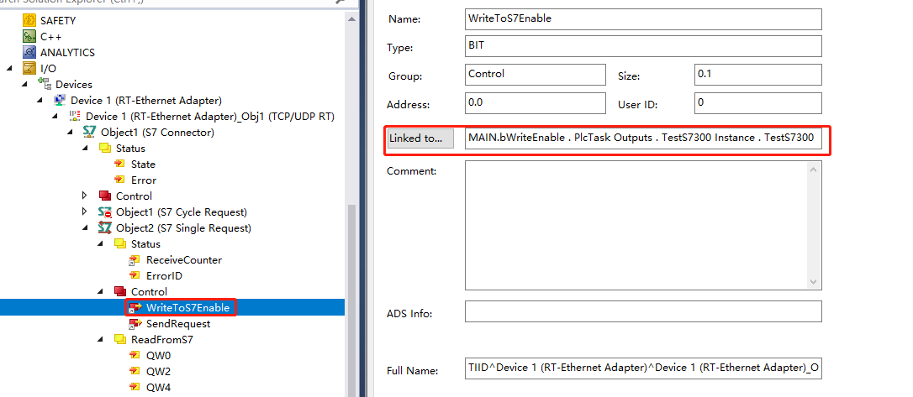
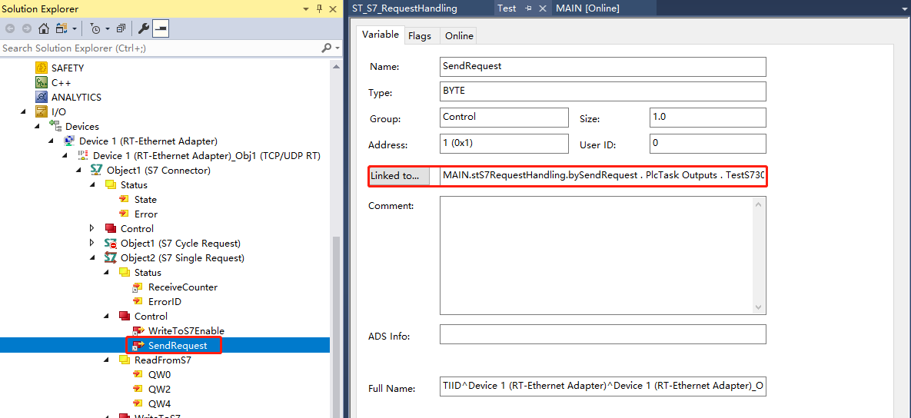
将bStartReadRequest强制True 读变量刷新一次，将bStartWriteRequest强制True时，读写变量都刷新一次。
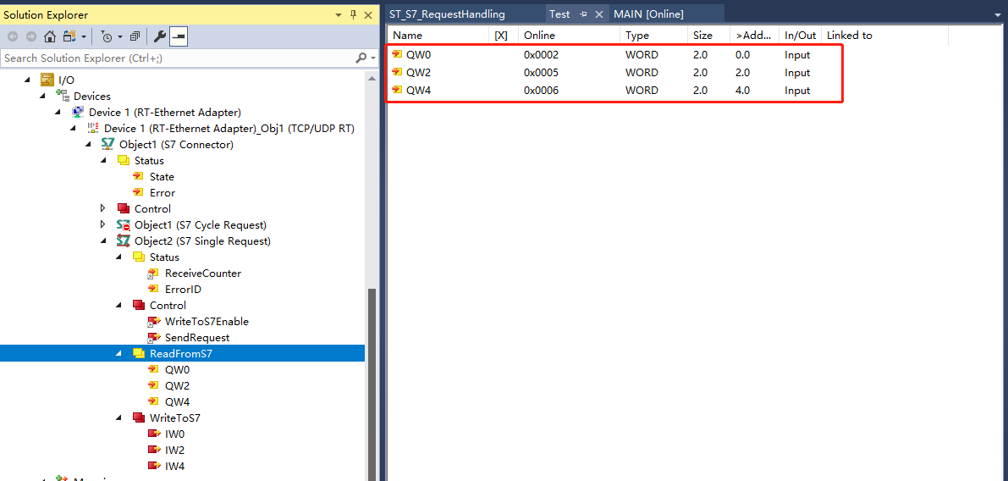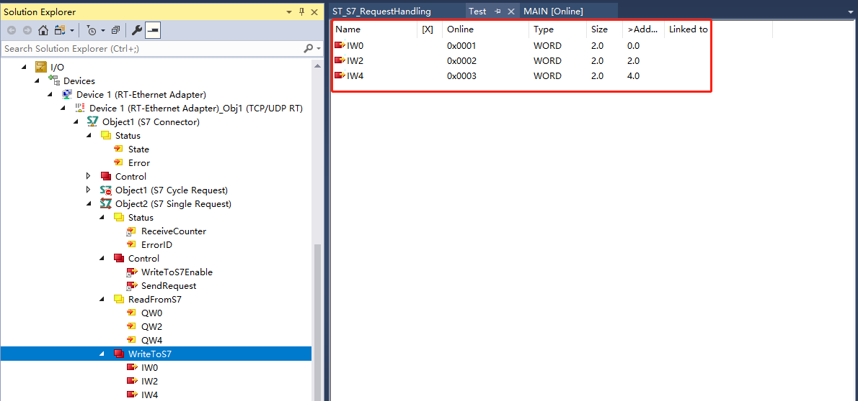
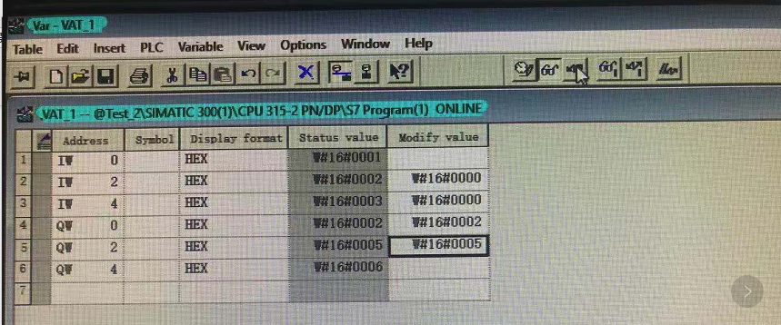
SingleRequest 和CycleRequest两种方式添加的变量都可以通过AT%I*、AT%Q*变量链接到PLC中使用。

PLC功能块访问数据
通过PLC功能块替代过程映象的方式进行数据访问，不需要添加映射变量。
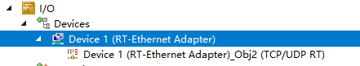
1、连接功能块
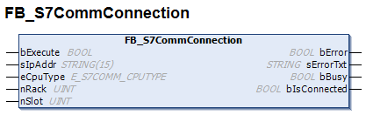
通过功能块FB_ S7CommConnection，可以建立到西门子S7控制器的基于TCP/IP的连接。通过输出bisconned，可以判断连接是否成功建立。
sIpAddr:192.168.0.1 西门子PLC Ip 地址
eCpuType：E_S7COMM_CPUTYPE.S7300
nRack：0 机架号 这里就一个机架 机架号为0
nSlot : 2 西门子CUP所在的槽号 这里CPU在第2个槽
具体详细说明参考链接：
https://infosys.beckhoff.com/content/1033/tf6620_tc3_s7_communication/9067367691.html?id=3040474045585158467

2、周期访问功能块
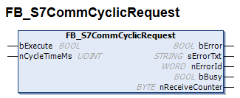
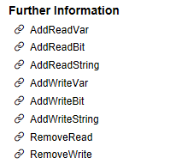
具体详细说明参考链接：
https://infosys.beckhoff.com/content/1033/tf6620_tc3_s7_communication/9067435531.html?id=2502027757057901012

3、单次访问功能块
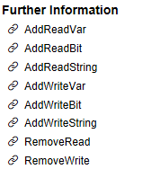
具体详细说明参考链接：
https://infosys.beckhoff.com/content/1033/tf6620_tc3_s7_communication/9067437451.html?id=8991210213327027800

常见问题

激活TwinCAT报 S7Connection：scr ip address is invalid如下图所示？
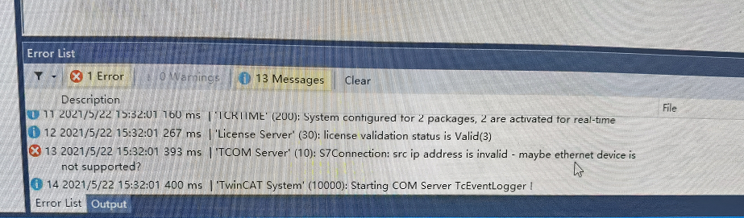
解答：
- 检查自己的网口是不是下面的这种，如果是的，在检查西门子的PLC是否添加S7 Connection
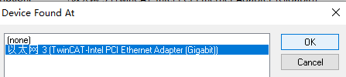
2、在没有西门子PLC的情况下，直接可以把连接TwinCAT控制器的网线连接有线网络，正常也可以激活。

上海（ 中国区总部）
中国上海市静安区汶水路 299 弄 9号（市北智汇园）
电话: 021-66312666

北京分公司
北京市西城区新街口北大街 3 号新街高和大厦 407 室
电话: 010-82200036 邮箱: beijing@beckhoff.com.cn

广州分公司
广州市天河区珠江新城珠江东路16号高德置地G2603 室
电话: 020-38010300/1/2 邮箱: guangzhou@beckhoff.com.cn

成都分公司
成都市锦江区东御街18号 百扬大厦2305 房
电话: 028-86202581 邮箱: chengdu@beckhoff.com.cn

请用微信扫描二维码  通过公众号与技术支持交流 | 倍福官方网站：  https://www.beckhoff.com.cn  在线帮助系统：  https://infosys.beckhoff.com/index_en.htm
倍福虚拟学院：
https://tr.beckhoff.com.cn/

招贤纳士：job@beckhoff.com.cn
技术支持：support@beckhoff.com.cn
产品维修：service@beckhoff.com.cn
方案咨询：sales@beckhoff.com.cn

